欣賞你我他

綜合

五甲 ____ 號 _____________

◎五年級學校生活中，參與過令你印象最深刻的活動是哪一項呢？

◎從參與的活動中，你發現自己的優點是什麼呢？試舉出三項自己優點。

◎從參與的活動中，你發現班上同學有那些優點值得你學習的呢？試舉出兩位

　同學並敘述其值得學習的優點。

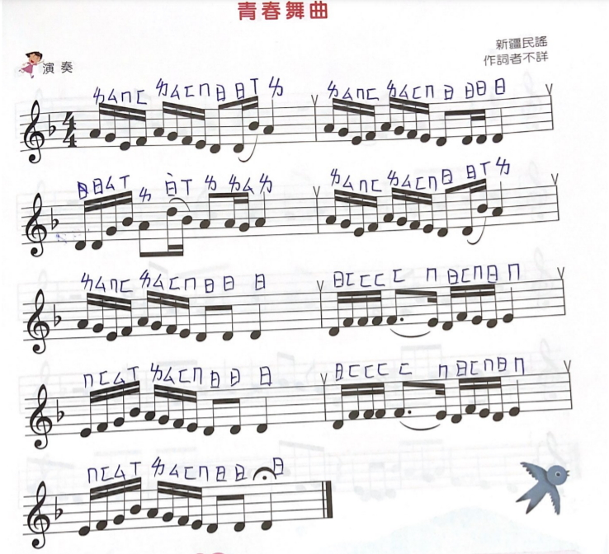

# https://www.youtube.com/watch?v=7BFt-Wokcf0善糖國小 五甲 音樂6/1 青春舞曲

**律動**https://[www.youtube.com/watch?v=P6wZaj7c49g](http://www.youtube.com/watch?v=P6wZaj7c49g)

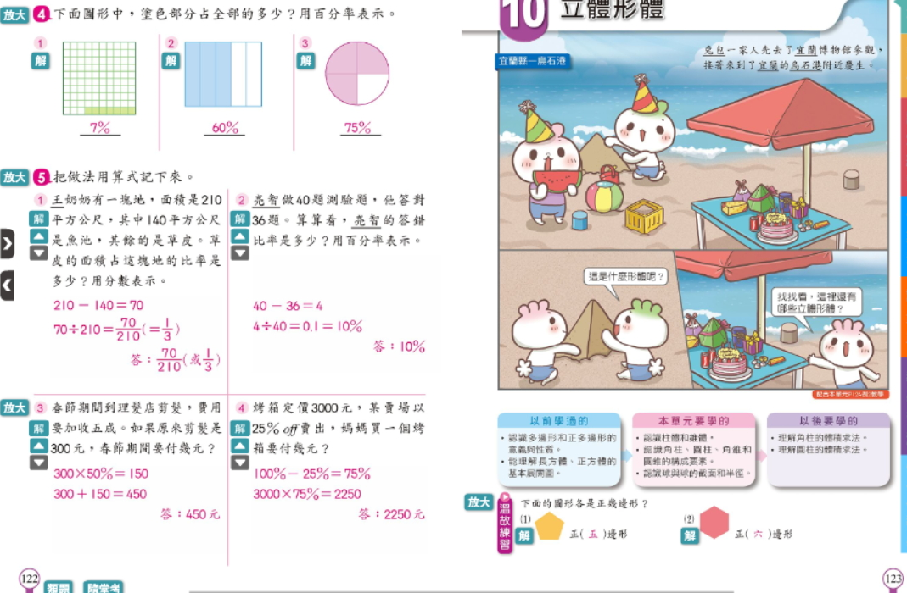課本P122-123

|  |
| --- |
|  |

習作P102-103

|  |
| --- |
|  |